湖北省孝感高级中学2014年综合素质测试卷
理科综合参考答案
一、选择题
题号 | 1 | 2 | 3 | 4 | 5 | 6 | 7 | 8
答案 | D | A | C | D | A | B | B | C
二、填空题
9. 3 10.①②④ 11. 16
12. 13. 12 14. 900000
三、解答题
15. (1) 体积v=π（5.8²-2.3²） ×11=979.209cm³ …………… 8分
(2) 设该两层卫生纸的厚度为xcm，则：
11×11.4××300=π（5.8²-2.3²） ×11
≈0.026
故两层卫生纸的厚度约为0.026cm。 ……………16分
16.(1)由题意得S_{△AEH}＝S_{△CFG}＝x²，S_{△BEF}＝S_{△DHG}＝(a－x)·(b－x)．
∴y＝ab－2＝－2x²＋(a＋b)x ……………6分
x的范围为0<x≤b， ……………8分
(2)因为a>b>0，所以0<b<.
若≤b，即a≤3b，x＝时y取得最大值； ……………12分
若>b，即a>3b，x＝b时y取得最大值ab－b².
综上，若a≤3b，当x＝时，四边形EFGH的面积取得最大值；
若a>3b，当x＝b时，四边形EFGH的面积取得最大值ab－b². ……………16分
17.(1)过D作，垂足为，则有
；
…………… 9分
(2)由已知得，
设，由，
∴； ……………18分
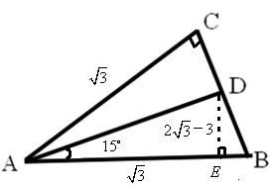
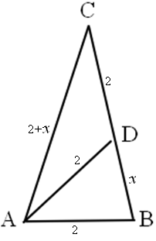

18.（1）取，，可得，所以1具有性质；
取，，可得，所以2具有性质；…………………4分
若3具有性质，则存在整数使得，从而可得，故，于是有，即，这是不可能的，所以3不具有性质. ……………………8分
（2）记，则
＝
.
即 ①
不妨设，
如果，即，则有；
如果，即，则有；
如果，即，则有；
由此可知，形如或或（为整数）的数都具有性质.
又若，则，从而，进而可知.
综合可知：当且仅当或（为整数）时，整数不具有性质.
又2014＝9×223＋7，所以，在1，2，3，…，2013，2014这2014个连续整数中，不具有性质的数共有224×2＝448个. ……………………18分
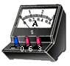


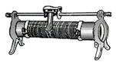
L
19.作图

20. 本题10分。按对称性作出S经过平面镜M₁所成的像为S₁，S₁经过平面镜M₂所成的像为S₂，S经过平面镜M₁和M₂所成的像为S₃。
光路正确，反射光线的反向延长线过S₁、S₂的光路图各3分（共6分），
经过M₁和M₂共2次反射后到达P点的光路，4分。
反射光线或入射光线缺箭头倒扣1分。虚、实线等辅助线错误，倒扣1分。本题最低得零分。
按其他做法做出的，参照以上标准给分。
S
P
S₁
S₂
S₃
M₁
M₂

21. (1分) 2(m_{B}-m_{C}) g(2分) 2(m_{B}-m_{C}) g/ρ(2分)

22.（20分）
（1）最初，k₁的弹力为零,由平衡条件知: k₂ x₂=m₁g (3分)
下面的轻质弹簧k₂相对于原长的压缩量x₂= (2分)
（2）下面的轻质弹簧k₂相对于原长达到伸长量时,m₂刚刚被提起
由平衡条件知: k₂ x₂ˊ=m₁g (3分)
轻质弹簧k₂相对于原长的最大伸长量x₂ˊ= (2分)
（3）在整个过程中,上面的轻质弹簧k₁相对于原长伸长的距离x满足
k₂ x=m₁g + m₂g (4分)
故 (2分)
轻质弹簧k₁的上端上移的距离L= x₂ +x₂ˊ+ x (2分)
即L== (2分)
23.（20分）
解：（1） (3分)
(2分)
（2） (3分)
(2分)
（3）由于P=UI，而串联电路中的电流相等，故当$U_{1}=U_{2}=\frac{E}{2}=\frac{6}{2}V=3V时{\text{，P}}_{1}=P_{2}$ (3分)
(5分)
(2分)
24.（20分）
(1)由于3个灯炮完全相同，所以每个灯泡两端的电压为：U_{L}＝V＝4V (2分)
结合图象可得当U_{L}＝4V时，I_{L}＝0.4A (2分)
故每个灯泡的电阻为：R＝＝Ω＝10Ω (2分)
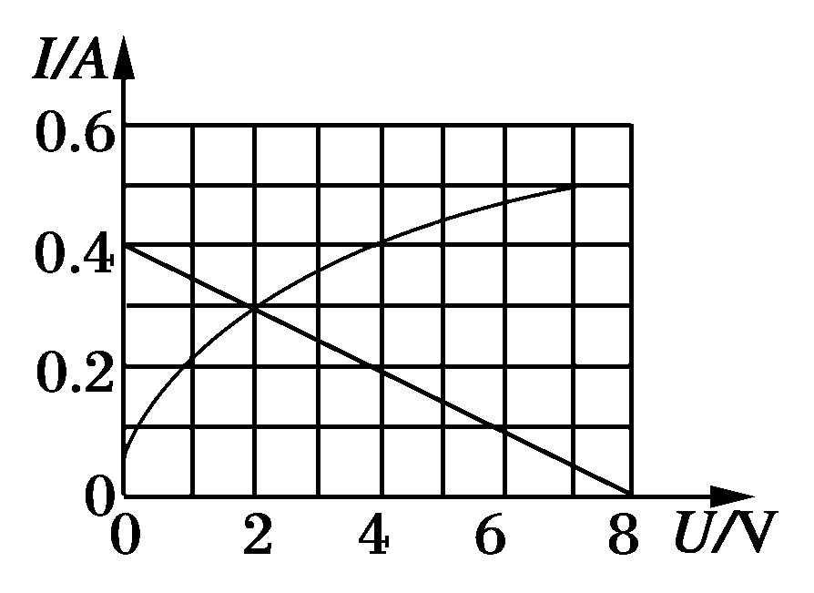
(2)设此时灯泡两端的电压为U，流过每个灯泡的电流为I，由欧姆定律得
8＝U＋2IR₀ 代入数据得U＝8－20I, (5分)
可得到该直线与曲线的交点(2V,0.3A) (5分)
即流过灯泡的电流为0.3A，则电流表的电流为I_{A}＝2I＝0.6A (2分)
每个灯泡的实际功率为：P＝UI＝2×0.3W＝0.6W (2分)

25.（20分）

解:(1) 标准电阻R₁=30Ω消耗的最大电功率P₁=I²R₁,当AB间的电阻R_{AB}

最小时,干路中的电流I最强,电功率P₁最大. (2分)

但R_{AB}==
…
R₁=30Ω
R₂=60Ω
R₃=80Ω
R=100Ω
A
B
C
D
P
E=30V，r=0

= (2分)

当0时，R_{AB}最小，且R_{AB}=45Ω (4分)

此时标准电阻R₁=6Ω消耗的最大电功率

P₁===4.8W (2分)

(2) 若标准电阻R₁=60Ω,则AB两点之间消耗的电功率

P= I(30-I R₁)=I(30-60I)= (2分)

则AB两点之间消耗的最大电功率P_{AB} 在I=时取得 (2分)
…
R₁=60Ω
R₂=60Ω
R₃=80Ω
R=100Ω
A
B
C
D
P
E=30V，r=0

且最大电功率P_{AB} (2分)

若I=，则 (2分)

令R_{AB}===60Ω

得40Ω时，P_{AB}最大 (2分)

